Nama : Puri Purna Magfirah

Nim : 23241071

Kelas : B

Modul : (4) part 2-(ORDER BY,FUNGSI AGREGASI, GROUP BY, HAVING)



HASIL

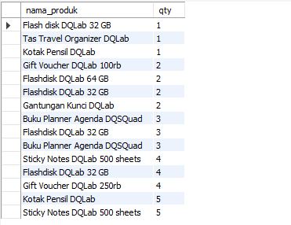

PENJELASAN

* **SELECT nama_produk, qty**

→ Artinya: ambil (tampilkan) dua kolom, yaitu:

* + nama_produk(nama produk yang dijual)
  + qty(jumlah produk yang terjual)
* **FROM tr_penjualan**

→ Artinya: data diambil dari tabel yang bernama **tr_penjualan**, yang bisa diartikan sebagai "tabel transaksi penjualan".

* **ORDER BY qty**

→ Artinya: urutkan has**qty**(jumlah produk) secara default **menaik (ascending)** , dari jumlah terkecil ke terbesar.



HASIL

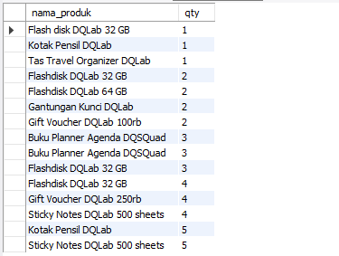

PENJELASAN

* **SELECT nama_produk, qty**

→ Artinya: ambil dan tampilkan dua kolom, yaitu:

* + nama_produk: nama produk yang dijual
  + qty: jumlah produk yang terjual
* **FROM tr_penjualan**

→ Artinya: data diambil dari tabel bernama **tr_penjualan**, yang biasanya menyimpan data transaksi penjualan.

* **ORDER BY qty, nama_produk**

→ Artinya:

* + Pertama, **urutkan berdasarkan qty(jumlah produk)** dari yang paling kecil ke paling besar (default: **ASC / ascending** ).
  + Jika ada beberapa baris yang memiliki nilai qtyyang sama, maka **urutkan lagi berdasarkan nama_produksecara alfabetis** .



HASIL

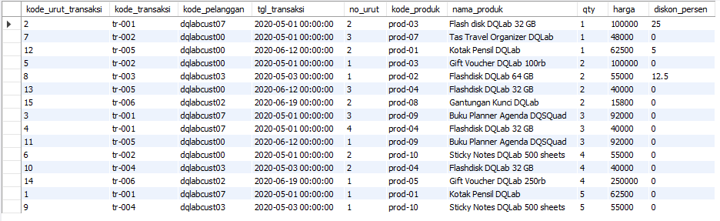

PENJELASAN

* **SELECT \***

→ Artinya: ambil **semua kolom** dari tabel tr_penjualan.

Ini bisa mencakup kolom seperti: id_transaksi, nama_produk, qty, harga, tgl_transaksi, dan lain-lain (tergantung struktur tabel).

* **FROM tr_penjualan**

→ Artinya: ambil data dari tabel bernama **tr_penjualan**, yaitu tabel yang menyimpan data transaksi penjualan.

* **ORDER BY qty, tgl_transaksi**

→ Artinya:

* + **Urutkan data berdasarkanqty** terlebih dahulu dari **terkecil ke terbesar** (default

ASC).

* + Jika ada baris-baris dengan nilai qtyyang sama, maka diurutkan**berdasarkantgl_transaksi** tanggal **terlama ke terbaru** .



HASIL

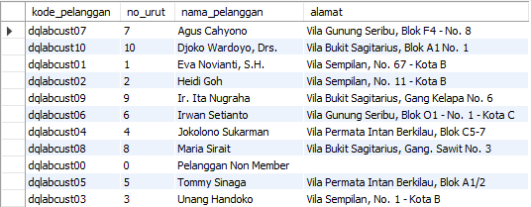

PENJELASAN

* **SELECT \***

→ Artinya: ambil **semua kolom** dari tabel pelanggan.

Kolom-kolom tersebut bisa saja meliputi: id_pelanggan, nama_pelanggan, alamat, no_telepon, email, dll — tergantung struktur tabelnya.

* **FROM pelanggan**

→ Artinya: data diambil dari tabel **pelanggan**, yang menyimpan informasi semua pelanggan.

* **ORDER BY nama_pelanggan**

→ Artinya: **urutkan data berdasarkan kolomnama_pelanggan** secara **alfabetis (A ke Z)** . Ini adalah urutan **menaik (ascending)** secara default.



HASIL

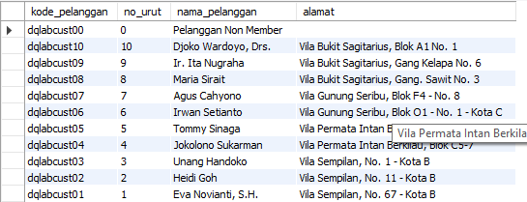

PENJELASAN

* **SELECT \***

→ Artinya: ambil **semua kolom** dari tabel pelanggan.

Biasanya mencakup: id_pelanggan, nama_pelanggan, alamat, no_telepon, email, dll.

* **FROM pelanggan**

→ Artinya: data diambil dari tabel bernama **pelanggan**, yang menyimpan informasi pelanggan.

* **ORDER BY alamat**

→ Artinya: **urutkan hasil data berdasarkan kolom alamat** secara **menaik (ascending)** — yaitu **berdasarkan urutan alfabetis nama alamat**.



HASIL

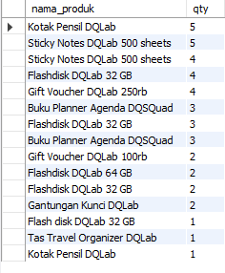

PENJELASAN

* **SELECT nama_produk, qty**

→ Artinya: ambil dan tampilkan dua kolom dari tabel:

* + nama_produk: nama dari produk yang dijual.
  + qty: jumlah unit produk yang terjual.
* **FROM tr_penjualan**

→ Artinya: data diambil dari tabel **tr_penjualan**, yaitu tabel yang menyimpan data transaksi penjualan.

* **ORDER BY qty DESC**

→ Artinya:

# Urutkan hasil berdasarkan kolom qty secara menurun (Descending).

* + Artinya, produk dengan **jumlah penjualan terbanyak** akan muncul **di atas**, dan yang paling sedikit di **bawah**.



HASIL

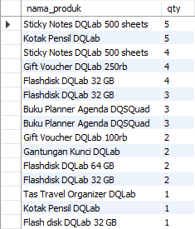

PENJELASAN

* **SELECT nama_produk, qty**

→ Artinya: ambil dan tampilkan kolom:

* + nama_produk: nama produk yang dijual.
  + qty: jumlah produk yang terjual.
* **FROM tr_penjualan**

→ Artinya: data diambil dari tabel **tr_penjualan**, yang biasanya berisi catatan penjualan produk.

* **ORDER BY qty DESC, nama_produk DESC**

→ Artinya:

* + **Urutkan berdasarkan qty dari terbesar ke terkecil** (DESC = descending).
  + Jika ada beberapa produk dengan jumlah qty yang **sama**, maka urutkan lagi berdasarkan **nama_produk dari Z ke A** (juga DESC).



HASIL

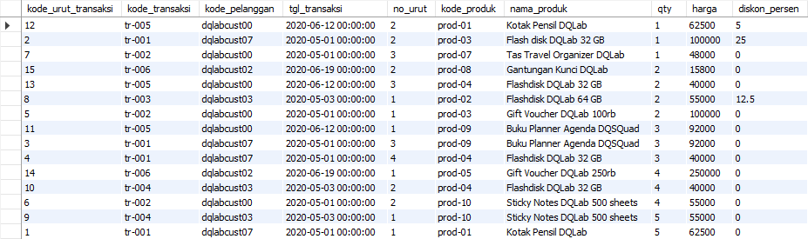

PENJELASAN

* **SELECT \***

→ Artinya: ambil **semua kolom** dari tabel tr_penjualan.

Kolom-kolom itu bisa mencakup: id_transaksi, nama_produk, qty, harga, tgl_transaksi, dll.

* **FROM tr_penjualan**

→ Artinya: data diambil dari tabel **tr_penjualan**, yang berisi catatan transaksi penjualan.

* **ORDER BY qty ASC, tgl_transaksi DESC**

→ Artinya:

* + Urutkan data berdasarkan kolom qty secara **menaik (ASC)** — dari jumlah penjualan terkecil ke terbesar.
  + Jika ada beberapa baris dengan qty yang **sama**, maka urutkan baris-baris itu berdasarkan tgl_transaksi secara **menurun (DESC)** — dari **tanggal terbaru ke terlama**.



HASIL

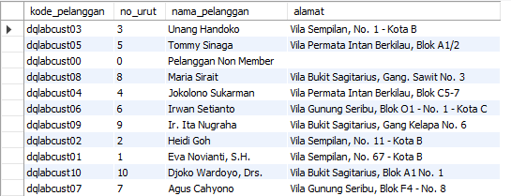

PENJELASAN

* **SELECT \***

→ Artinya: ambil **semua kolom** dari tabel pelanggan. Kolom ini biasanya mencakup:

* + id_pelanggan
  + nama_pelanggan
  + alamat
  + no_telepon
  + dan kolom lain yang berkaitan dengan data pelanggan.
* **FROM pelanggan**

→ Artinya: ambil data dari tabel **pelanggan**, yaitu tabel yang berisi daftar pelanggan.

* **ORDER BY nama_pelanggan DESC**

→ Artinya:

* + Urutkan hasil berdasarkan kolom **nama_pelanggan secara menurun (descending)**.
  + Dengan kata lain, **nama pelanggan akan ditampilkan dari Z ke A**.



HASIL

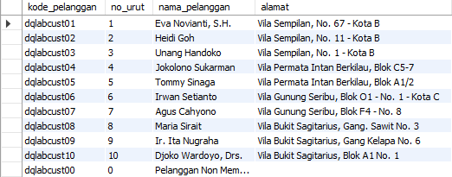

PENJELASAN

* **SELECT \***

→ Artinya: ambil **semua kolom** dari tabel pelanggan. Kolom-kolom ini bisa mencakup:

* + id_pelanggan
  + nama_pelanggan
  + alamat
  + no_telepon
  + dan lainnya, tergantung struktur tabel.
* **FROM pelanggan**

→ Artinya: data diambil dari tabel **pelanggan**, yaitu daftar semua pelanggan.

* **ORDER BY alamat DESC**

→ Artinya:

# Urutkan data berdasarkan kolom alamat secara menurun (descending).

* + Data dengan alamat yang dimulai huruf **terakhir di alfabet (Z, Y, X, dst)** akan muncul **lebih dulu**.
  + Urutan berdasarkan **abjad secara terbalik**.

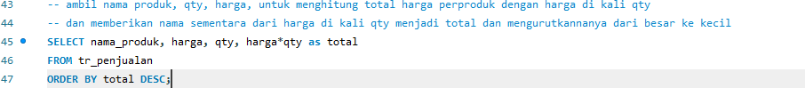

HASIL

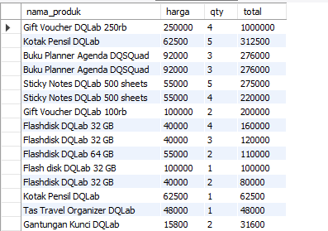

PENJELASAN

1. **SELECT nama_produk, harga, qty, harga*qty AS total**
   * Memilih kolom nama_produk (nama produk).
   * Memilih kolom harga (harga per unit produk).
   * Memilih kolom qty (jumlah produk yang terjual).
   * Membuat kolom baru bernama total yang merupakan hasil perkalian antara

harga dan qty (total nilai penjualan per produk).

1. **FROM tr_penjualan**
   * Mengambil data dari tabel tr_penjualan, yaitu tabel berisi transaksi penjualan produk.
2. **ORDER BY total DESC**
   * Mengurutkan hasil berdasarkan kolom total dari nilai terbesar ke terkecil (DESC = descending).
   * Produk dengan nilai penjualan terbesar akan muncul paling atas.

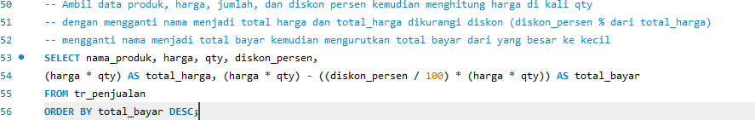

HASIL

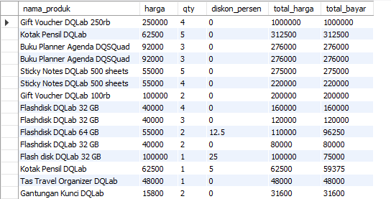

PENJELASAN

* **SELECT nama_produk, harga, qty, diskon_persen, ...**
  + Memilih kolom-kolom:
    - nama_produk: nama produk yang dijual.
    - harga: harga satuan produk.
    - qty: jumlah produk yang dibeli.
    - diskon_persen: persentase diskon yang diberikan pada produk tersebut.
* **(harga * qty) AS total_harga**
  + Menghitung total harga sebelum diskon, yaitu harga satuan dikalikan jumlah produk.
  + Memberi nama kolom hasil perhitungan ini dengan alias total_harga.
* **(harga * qty) - ((diskon_persen / 100) * (harga * qty)) AS total_bayar**
  + Menghitung total yang harus dibayar setelah diskon.
  + Cara hitung: total harga dikurangi jumlah diskon (diskon_persen dalam persen dibagi 100, dikalikan total harga).
  + Hasilnya diberi nama alias total_bayar.
* **FROM tr_penjualan**
  + Mengambil data dari tabel transaksi penjualan tr_penjualan.
* **ORDER BY total_bayar DESC**
  + Mengurutkan hasil berdasarkan nilai total_bayar dari yang terbesar ke terkecil (descending).
  + Produk dengan total bayar terbesar akan tampil paling atas.

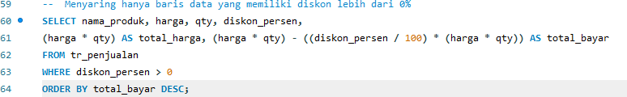

HASIL

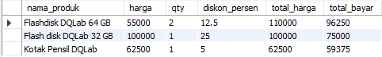

PENJELASAN

* **SELECT nama_produk, harga, qty, diskon_persen, ...**
  + Memilih kolom-kolom berikut:
    - nama_produk: nama produk yang dijual.
    - harga: harga per satuan produk.
    - qty: jumlah produk yang dibeli.
    - diskon_persen: persentase diskon yang diberikan.
* **(harga * qty) AS total_harga**
  + Menghitung total harga sebelum diskon, yaitu harga dikalikan jumlah.
* **(harga * qty) - ((diskon_persen / 100) * (harga * qty)) AS total_bayar**
  + Menghitung jumlah yang harus dibayar setelah diskon (total harga dikurangi diskon).
* **FROM tr_penjualan**
  + Mengambil data dari tabel tr_penjualan.
* **WHERE diskon_persen > 0**

# Filter data hanya menampilkan transaksi yang memiliki diskon lebih dari 0%.

* + Artinya, hanya produk yang mendapat diskon yang diikutkan dalam hasil.
* **ORDER BY total_bayar DESC**
  + Mengurutkan hasil berdasarkan total_bayar dari yang terbesar ke terkecil.

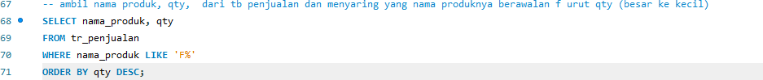

HASIL

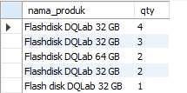

PENJELASAN

1. **SELECT nama_produk, qty**
   * Memilih kolom nama_produk dan qty dari tabel tr_penjualan.
   * nama_produk: nama produk yang terjual.
   * qty: jumlah produk yang terjual.
2. **FROM tr_penjualan**
   * Data diambil dari tabel tr_penjualan, tabel berisi transaksi penjualan.
3. **WHERE nama_produk LIKE 'F%'**
   * **Filter** hanya mengambil baris data dimana nama_produk dimulai dengan huruf **F**.
   * 'F%' artinya:
     + F adalah huruf pertama,
     + % artinya "diikuti oleh karakter apa saja sebanyak nol atau lebih".
   * Contoh produk yang sesuai: "Flashdisk", "Fridge", "Fan", dll.
4. **ORDER BY qty DESC**
   * Mengurutkan hasil berdasarkan kolom qty secara **menurun** (dari jumlah terbesar ke terkecil).
   * Produk dengan penjualan terbanyak yang namanya mulai dengan "F" akan muncul di atas.

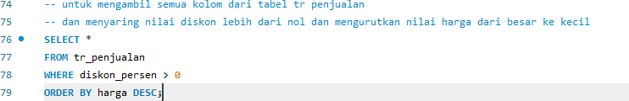

HASIL



PENJELASAN

* **SELECT \***
  + Memilih **semua kolom** dari tabel tr_penjualan.
  + Artinya, data lengkap setiap transaksi penjualan akan ditampilkan.
* **FROM tr_penjualan**
  + Data diambil dari tabel tr_penjualan yang berisi catatan transaksi penjualan produk.
* **WHERE diskon_persen > 0**
  + Filter data hanya menampilkan transaksi yang memiliki diskon lebih dari 0%.
  + Jadi, hanya transaksi dengan diskon yang muncul, transaksi tanpa diskon tidak ditampilkan.
* **ORDER BY harga DESC**
  + Mengurutkan hasil berdasarkan kolom harga secara menurun (descending).
  + Transaksi dengan harga satuan produk tertinggi akan muncul paling atas.

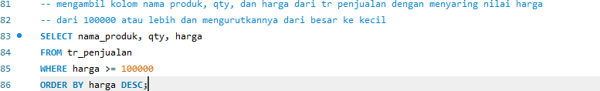

HASIL

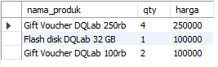

PENJELASKAN

* **SELECT nama_produk, qty, harga**
  + Memilih kolom:
    - nama_produk: nama produk yang dijual.
    - qty: jumlah produk yang terjual.
    - harga: harga per satuan produk.
* **FROM tr_penjualan**
  + Mengambil data dari tabel tr_penjualan yang berisi transaksi penjualan.
* **WHERE harga >= 100000**
  + Filter hanya menampilkan baris data di mana harga produk **lebih besar atau sama dengan 100.000**.
  + Produk dengan harga di bawah 100.000 tidak akan ditampilkan.
* **ORDER BY harga DESC**
  + Mengurutkan hasil berdasarkan kolom harga secara **menurun (descending)**.
  + Produk dengan harga terbesar akan muncul paling atas.

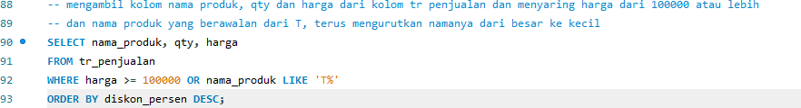

HASIL

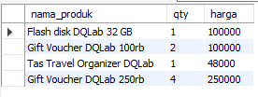

PENJELASAN

* **SELECT nama_produk, qty, harga**
  + Memilih kolom:
    - nama_produk: nama produk.
    - qty: jumlah produk yang terjual.
    - harga: harga satuan produk.
* **FROM tr_penjualan**
  + Data diambil dari tabel tr_penjualan yang berisi transaksi penjualan.
* **WHERE harga >= 100000 OR nama_produk LIKE 'T%'**
  + Filter data dengan **dua kondisi digabungkan menggunakan OR**:
    - Produk yang **harganya minimal 100.000 ATAU**
    - Produk yang **nama produknya dimulai dengan huruf "T"**.
  + Jika salah satu kondisi terpenuhi, data produk akan diikutkan dalam hasil.
* **ORDER BY diskon_persen DESC**
  + Mengurutkan hasil berdasarkan kolom diskon_persen secara menurun (dari diskon terbesar ke terkecil).
  + Produk dengan diskon terbesar muncul paling atas.

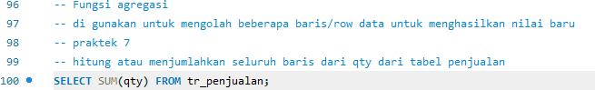

HASIL



PENJELASAN

* **SELECT SUM(qty)**
  + Fungsi SUM() adalah fungsi agregat yang menjumlahkan semua nilai dari kolom qty.
  + Jadi, query ini menghitung **total jumlah produk yang terjual** dengan menjumlahkan semua nilai di kolom qty dari seluruh baris.
* **FROM tr_penjualan**
  + Data diambil dari tabel tr_penjualan, yaitu tabel yang berisi data transaksi penjualan produk.



HASIL



PENJELASAN

* + COUNT(*) adalah fungsi agregat yang menghitung **jumlah total baris** dalam tabel.
  + FROM tr_penjualan berarti menghitung jumlah baris dari tabel tr_penjualan.
  + Jadi, query ini mengembalikan **berapa banyak baris data** yang ada dalam tabel tersebut.
  + Contohnya, jika ada 100 transaksi, hasil query ini adalah angka 100.



HASIL



PENJELASAN

1. **SUM(qty)**
   * Fungsi agregat yang menjumlahkan semua nilai di kolom qty.
   * Artinya, menghitung **total jumlah unit produk yang terjual** dari seluruh baris di tabel tr_penjualan.
2. **COUNT(*)**
   * Fungsi agregat yang menghitung **jumlah total baris** dalam tabel.
   * Ini memberi tahu berapa banyak transaksi atau entri yang ada di tabel

tr_penjualan.

1. **FROM tr_penjualan**
   * Mengambil data dari tabel tr_penjualan.



HASIL



PENJELASAN

* **VG(qty)**
  + Fungsi agregat yang menghitung **rata-rata** nilai dari kolom qty.
  + Artinya, berapa rata-rata jumlah produk yang terjual per transaksi.
* **MAX(qty)**
  + Fungsi agregat yang mengambil nilai **terbesar** dari kolom qty.
  + Menunjukkan transaksi dengan jumlah produk terjual terbanyak.
* **MIN(qty)**
  + Fungsi agregat yang mengambil nilai **terkecil** dari kolom qty.
  + Menunjukkan transaksi dengan jumlah produk terjual paling sedikit.
* **FROM tr_penjualan**
  + Data diambil dari tabel tr_penjualan.



HASIL



PENJELASAN

* + SELECTdigunakan untuk memilih kolom-kolom data dari tabel.
  + tgl_transaksidan nama_produkadalah dua kolom yang ingin diambil nilainya dari tabel tr_penjualan.
  + MAX(qty)adalah fungsi agregat yang mengambil nilai maksimum dari kolom

qty(quantity/jumlah).

* + FROM tr_penjualanberarti data diambil dari tabel bernama tr_penjualan.



HASIL



PENJELASAN

* + SELECTberarti memilih data dari tabel.
  + COUNT(nama_produk)adalah fungsi agregat yang menghitung jumlah baris di mana kolom nama_produk **tidak bernilai NULL** .
  + FROM tr_penjualanberarti data diambil dari tabel tr_penjualan.



HASIL



PENJELASAN

* SELECTdigunakan untuk mengambil data dari tabel.
* COUNT(DISTINCT nama_produk)adalah fungsi agregat yang menghitung **jumlah nilai unik (tidak duplikat)** dari kolom nama_produk.
* FROM tr_penjualanartinya data diambil dari tabel tr_penjualan.



HASIL



PENJELASAN

* COUNT(nama_produk)
* Menghitung jumlah baris **yang memiliki nilai nama_produktidak NULL** .
* Jadi, jika ada 100 baris tapi 5 di antaranya nama_produk= NULL, maka hasilnya **95** .
* COUNT(DISTINCT nama_produk)
* Menghitung jumlah **nilai unik (tidak duplikat dan tidak NULL)** pada kolom

nama_produk.

* Jika ada nilai 95 baris, tapi hanya ada 10 produk berbeda (unik), maka hasilnya **10** .
* FROM tr_penjualan
* Artinya data tersebut diambil dari tabel tr_penjualan



HASIL

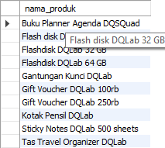

PENJELASAN

* + SELECT nama_produk → Meminta kolom nama_produk untuk ditampilkan.
  + FROM tr_penjualan → Data diambil dari tabel tr_penjualan.
  + GROUP BY nama_produk → Mengelompokkan data berdasarkan nilai unik dari

nama_produk.



HASIL

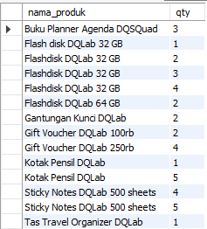

PENJELASAN

* + SELECT nama_produk, qty: Meminta dua kolom, yaitu nama_produkdan qty(jumlah).
  + FROM tr_penjualan: Data diambil dari tabel tr_penjualan.
  + GROUP BY nama_produk, qty: Mengelompokkan data berdasarkan kombinasi **nama produk** dan **jumlah** .



HASIL

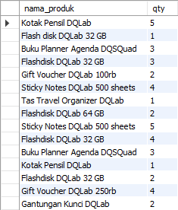

PENJELASAN

* + SELECT nama_produk, qty: Menginstruksikan database untuk mengambil **dua kolom** , yaitu:
    - nama_produk→ Nama produk yang dijual
    - qty→ Jumlah (kuantitas) produk yang dijual
  + FROM tr_penjualan: Menytakan bahwa data tersebut diambil dari tabel

tr_penjualan.



HASIL

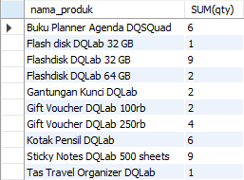

PENJELASAN

* SELECT nama_produk, SUM(qty)
* Pilih dua kolom:
  + nama_produk: Nama produk
  + SUM(qty): Menjumlahkan seluruh nilai kuantitas ( qty) dari setiap produk yang sama.
* FROM tr_penjualan
* Data diambil dari tabel tr_penjualan.
* GROUP BY nama_produk
* Mengelompokkan data berdasarkan nama_produk, agar fungsi agregat SUM(qty)dapat diterapkan ke setiap kelompok.



HASIL

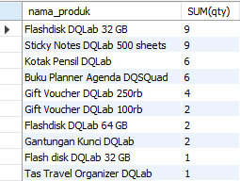

PENJE∙ SELECT nama_produk, SUM(qty)

* Menampilkan dua kolom:
  + nama_produk: Nama produk.
  + SUM(qty): Total jumlah (kuantitas) produk tersebut yang dijual.
* FROM tr_penjualan
* Data diambil dari tabel tr_penjualan.
* GROUP BY nama_produk
* Mengelompokkan data berdasarkan nama_produk, sehingga fungsi agregat

SUM(qty)dapat dihitung untuk masing-masing produk.

* ORDER BY SUM(qty) DESC
* Mengurutkan hasil berdasarkan total penjualan ( SUM(qty)) dari **yang terbesar ke yang terkecil** ( DESC = descending).

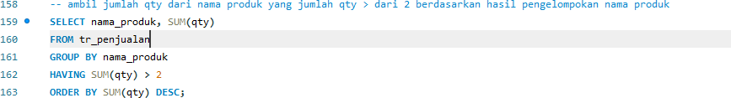

HASIL

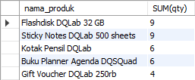

PENJELASAN

1. **SELECT nama_produk, SUM(qty)**
   * Menampilkan dua kolom:
     + nama_produk: Nama produk
     + SUM(qty): Total penjualan (jumlah/kuantitas) dari masing-masing produk
2. **FROM tr_penjualan**
   * Mengambil data dari tabel tr_penjualan.
3. **GROUP BY nama_produk**
   * Mengelompokkan data berdasarkan nama produk agar SUM(qty)bisa dihitung untuk masing-masing produk.
4. **HAVING SUM(qty) > 2**
   * Menyaring hasil kelompok: hanya produk dengan total penjualan **lebih dari 2 unit**

yang ditampilkan.

HAVINGdigunakan untuk **menyaring hasil setelah pengelompokan** (berbeda dari

WHERE, yang menyaring sebelum GROUP BY).

1. **ORDER BY SUM(qty) DESC**
   * Mengurutkan hasil berdasarkan total penjualan dari yang **terbanyak ke yang paling sedikit** .

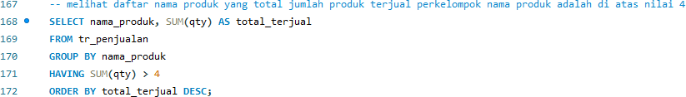

HASIL

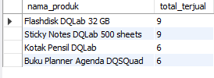

PENJELASAN

* SELECT nama_produk, SUM(qty)→ Memilih nama produk dan jumlah kuantitas ( qty) yang dijumlahkan.
* FROM tr_penjualan_dqlab→ Dari tabel transaksi penjualan.
* GROUP BY nama_produk→ Mengelompokkan data berdasarkan nama produk.
* HAVING SUM(qty) > 4→ Menyaring hanya produk yang total jumlah terjual lebih dari 4 unit.

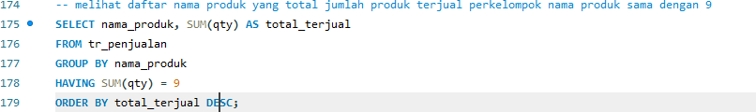

HASIL



PENJELASAN

* Hampir sama dengan query pertama, hanya berbeda di filter HAVING.
* HAVING SUM(qty) = 9→ Hanya menampilkan produk yang jumlah total terjualnya **tepat 9 unit** .

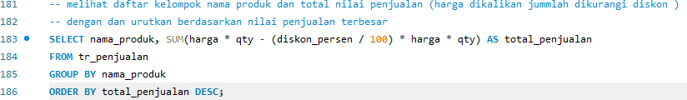

HASIL

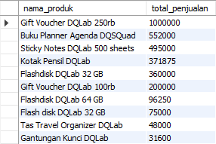

* harga * qty→ Total nilai penjualan kotor (tanpa diskon) per transaksi.
* (diskon_persen / 100) * (harga * qty)→ Nilai diskon dalam rupiah.
* harga * qty - diskon→ Nilai penjualan bersih setelah diskon.
* SUM(...)→ Menjumlahkan nilai penjualan bersih untuk setiap produk.
* GROUP BY nama_produk→ Dikelompokkan berdasarkan produk.
* ORDER BY total_penjualan DESC→ Diurutkan dari penjualan tertinggi ke terendah.